Внимание! По многочисленным просьбам МБУ Центр «Леда» открывает дополнительные группы по программам:
- «Азбука общения» для дошкольников и младших школьников
Развитие навыков межличностного взаимодействия детей со сверстниками.
В результате прохождения программы дети:
- приобретут навыки эффективного общения со сверстниками: научатся договариваться и согласовывать свои действия;
- научатся распознавать язык мимики и жестов, сформируют навыки практического владения выразительными движениями;
- научатся конструктивно разрешать конфликты.
Занятия по четвергам:
- для дошкольников 5-7 лет – в 17.00
- для учащихся 2-4 классов – в 16.00
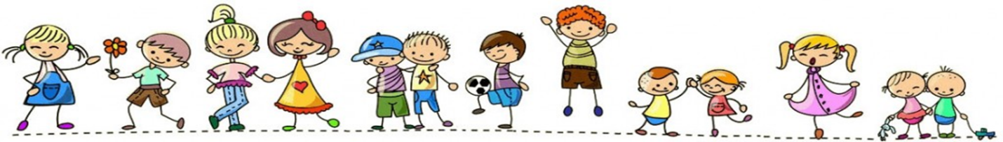
- «Подростковый клуб» для учащихся 5-7 классов
Повышение социальных компетенций подростков.
В результате прохождения программы подростки:
- научатся эффективно взаимодействовать со сверстниками и окружающими
- повысят уровень уверенности в себе
- отработают навыки эмоциональной саморегуляции
- овладеют основными навыками командной творческой работы
Занятия по средам в 15.30

- «Твой выбор» для учащихся 8-11 классов
Оказание помощи в профессиональном самоопределении и выборе профессии с учетом интересов, склонностей, индивидуальных особенностей и потребностей.
В результате прохождения программы подростки:
- освоят правила выбора профессии, понятия профессии и профессиональной деятельности
- выявят свои способности, возможности и интересы
Занятия по средам в 17.00

